Sistem Pakar Untuk Mendiagnosa Hama Spodoptera Frugiperda

(Ulat Grayak) Pada Tanaman Jagung Dengan menggunakan

Metode Theorema Bayes

Martalena Rajagukguk *, Yohanni Syahra**, Ahmad Calam **
* Sistem Infromasi, STMIK Triguna Dharma
**Teknik Informatika, STMIK Triguna Dharma
**Manajemen Infromatika, STMIK Triguna Dharma

Article Info |  | ABSTRAK
Spodoptera Frugiperda (ulat grayak) adalah hama utama pada tanaman jagung. hama ini pada umumnya menyerang daun muda (pucuk) tanaman jagung dan akan aktif makan disana memakan daun muda (pucuk) sampai habis dan serangan semakin parah hama ini akan menyerang semua tanaman jagung. Pada saat ini banyak petani jagung kurang memperhatikan jenis serangan dari hama ini sehingga mengakibat gagal panen. Hal ini lah yang menyebabkan kurangnya pendapatan petani dan perekonomian daerah.
Dari permasalahan tentang serangan hama Spodoptera Frugiperda (ulat garayak), ada suatu bidang ilmu yang dapat menangani permasalahan tersebut yaitu sistem pakar dengan menggunakan metode Theorema Bayes. Sistem pakar merupakan sistem yang mengadopsi pengetahuan manusia ke komputer, agar dapat membantu menyelesaikan masalah yang biasanya dilakukan oleh seorang pakar.
Hasil dari permasalahan adalah berupa aplikasi yang mengimplementasikan sistem pakar dengan mengadopsi metode Teorema Bayes dan nantinya dapat membantu masyarakat khususnya petani jagung untuk mengetahui diagnosa hama dan mengetahui solusi penanganannya.

Kata Kunci : Hama Spodoptera Frugiperda,Sistem Pakar, Teorema Bayes
Keyword:
Sistem Pakar
Metode Theorema Bayes
Tanaman Jagung
Spodoptera Frugiperda
(Ulat Grayak)
Corresponding Author:
Nama : Martalena Rajagukguk
Sistem Infromasi
STMIK Triguna Dharma
Email: lena2401rajagukguk@gmail.com

- PENDAHULUAN
Jagung merupakan salah satu tanaman biji-bijian yang sangat penting bernilai ekonomi yang mempunyai peluang untuk di kembangkan karena kedudukannya sebagai sumber utama karbohidrat dan protein selain padi dan gandum[1]. Komoditas jagung mempunyai fungsi yang multiguna yaitu sebagai bahan food (pangan), feed (pakan), fuel (bahan bakar), dan fiber (bahan baku industri). Potensi perkembangan jagung sangat besar, antara lain melalui perluasan lahan, peningkatan variates unggul baru, penerapan teknologi budi daya inovatif dengan pendekatan pengolahan tanaman terpadu (PTT)[2]. Kebutuhan jagung sebagai pakan ternak saat ini semakin meningkat karena harga yang relatif terjangkau. Saat ini ada begitu banyak hama yang menyerang tanaman jagung salah satunya yaitu hama Spodoptera frugiperda. Spodoptera frugiperda adalah hama baru di Indonesia. Hama ini bersifat polifag, pada tahun 2019 hama ini menyerang di berbagai daerah di Indonesia yaitu Sumatera Barat, Lampung, Sumatera Utara, Aceh. Imagonya akan terbang mencari tempat yang sesuai dengan kemudian meletakkan telur adapun kisaran telur mencapai 900-1500, 7-10 hari telur menetas menjadi ulat sampai instar ke 5, pada instar ke 6 menjadi prapupa, instar ke 7 menjadi kupu-kupu. Penyebaran hama ini dengan terbang terbawa angin dan terbawa pupa atau bahan makanan tersebut. Pada dasarnya hama Spodoptera Frugiperda menyerang daun jagung khususnya daun yang masih menggulung (Pucuk), hama ini dilaporkan mempunyai kemampuan makan yang tinggi. Larva akan masuk kebagian pucuk tanaman dan akan aktif makan disana, larva akan memakan daun muda yang masih menggulung sampai habis. Adapun kerugian yang terjadi akibat serangan hama ini pada tanaman jagung di Afrika dan Eropa antara 8,3 sampai 20,6 juta ton pertahun dengan jumlah kerugian mencapai US$.2,5 - 6,2 milyar pertahun[3].

- Kajian Pustaka
  - Sistem Pakar
Sistem pakar (expert system) adalah sistem yang berpotensi untuk mengaplikasikan pengetahuan atau pengalaman seorang pakar kedalam suatu sistem yang berbasis komputer, dimana sistem tersebut dapat digunakan menyelesaikan suatu masalah seperti yang biasa dilakukan oleh seorang pakar[4]. Sistem pakar pertama kali diperkenalkan oleh sebuah Artifical Intellingence (AI), sistem ini di perkenalkan pada pengetahuan tahun 1960. General Purpose problem solver (GPS) sistem yang pertama kali muncul di kembangkan oleh Newl dan Simon. Secara umum sistem pakar adalah sistem yang berusaha mengadopsi pengetahuan manusia ke komputer, agar komputer dapat dengan mudah menyelesaikan masalah seperti yang biasa dilakukan oleh seorang ahli[5]. Dalam sistem pakar terdapat beberapa metode yang dapat digunakan salah satunya yaitu metode Teorema Bayes.
  - Spodoptera Frugiperda
Spodoptera frugiperda merupakan serangan invasif yang telah terjadi pada tanamana jagung di Indonesia. Hama yang berasal dari Amerika ini menyerang titik tumbuh tanaman jagung yang dapat mengakibatkan kegagalan pembentukan pucuk/daun muda tanaman jagung. Di pertanaman populasi inang cukup melimpah dan jenis tanaman yang sering di serang hama spodotera frugiperda adalah tanaman jagung. Faktor perubahan iklim hama ini dapat berimigrasi pada tanaman kedelai walaupun kedelai bukan tanaman kesukaannya[6].

  - Teorema Bayes
Metode Teorema Bayes merupakan suatu metode yang digunakan untuk menghitung ketidak pastian data menjadi data yang pasti dengan cara membandingkan data yang benar dan data yang salah[7]. Teorema Bayes adalah sebuah teorema dengan dua penafsiran berbeda. Probabilitas Bayes adalah salah satu cara untuk mengatasi ke tidak pastian data dengan menggunakan formula bayes yang dinyatakan dengan :
P(Hi|E) =$\frac{\left(E | Hi\right)*(P(Hi)}{\sum_{ki}^{n}{P\left(E\left|Hk\right)*(P(Hk\right)}}$

Keterangan :
P(Hi|E) : Probabilitas hipotesis H jika diberikan evidence E
P(E|Hi) : Probabilitas munculnya evidence E jika diketahui hipotesis H
P(Hi) : Probabilitas hipotesis H tanpa memandang evidence apapun
n : Jumlah hipotesis yang mungkin

- ANALISA DAN HASIL
  - Algoritma Sistem
Dalam menyelesaikan permasalahan yang terjadi tentang sistem pakar untuk mendiagnosa hama spodoptera frugiperda pada tanaman jagung dalam memilih back-end programer dengan menggunakan metode Teorema Bayes, berdasarkan gejala-gejala yang terjadi pada tanaman jagung, representasi pengetahuannya adalah metode yang digunakan untuk pengkodean pengetahuan (knowledge) sistem pakar.
Pemilihan algoritma ini tergantung pada permasalahanny, tinggkat pengetahuan dan juga tipe dari pengetahuan yang akan di presentasikan. Adapun yang menjadi tahapan proses metode Teorema Bayes untuk menghitung probabilitasnya adalah sebagai berikut:
  - Menentukan jenis hama pada tanaman jagung.
  - Menentukan gejala pada hama.
  - Menentukan rule pengetahuan.
  - Melakukan proses perhitungan nilai probabilitas yang telah ditetapkan.
    - Menentukan Tabel Hama Pada Tanaman Jagung
Jenis hama yang sering menyerang tanaman jagung dapat dilihat dari tabel yang telah dibuat berdasarkan data dari UPT.Perlindungan Tanaman Pangan dan Hortikultura.
Tabel 3.1 Jenis Hama Pada Tanaman Jagung
No | Kode Hama | Nama Hama
1 | P01 | Spodoptera Frugiperda Ulat Grayak
2 | P02 | Spodoptera Litura Ulat Grayak

    - Menentukan Gejala Hama Pada Tanaman Jagung
Jenis gejala yang sering terjadi pada tanaman jagung dapat dilihat dari tabel yang dibuat berdasarkan data dari UPT.Perlindungan Tanaman Pangan dan Hortikultura. Berikut merupakan tebl data gejala yang akan digunakan dalam mendiagnosa hama spodoptera frugiperda adalah sebagai berikut :
Tabel 3.2 Jenis Gejala
No | Kode Hama | Gejala
1. | G01 | Memakan lapisan epidermis daun
2 | G02 | Memakan daun-daun hingga ke pucuk tanaman akan terlihat lubang-lubang pada daun jagung
3 | G03 | Terdapat banyak kotoran fases larva
4 | G04 | Banyak bagian daun yang rusak akibat gerekan larva
5 | G05 | Titik tubuh terpotong
6 | G06 | Banyak kotoran berwarna coklat bentuknya seperti serbuk gegaji
7 | G07 | Adanya bekas gerekan dari larva diatas permukaan atas daun dan pucuk tanaman
8 | G08 | Larva merusak pucuk (daun yang masih menggulung) tanaman muda
9 | G09 | Daun rusak terkoyak dan berlubang dimakan larva
10 | G10 | Larva yang masih muda ( Instar 1-3) merusak daun dengan meninggalkan sisa-sisa evidermis si bagian atas
11 | G11 | Larva 4-6 tidak meninggalkan sisa-sisa makanan dibagian atas epidermis dan tulang daun
12 | G12 | Daun rusak, terkoyak dan berlubang dimakan larva
13 | G13 | Banyaknya bagian daun yang sudah rusak akibat gerekan larva
14 | G14 | Larva biasanya tinggal dibagian bawah daun, di tanah lantaran takut terkena sinar matahari
15 | G15 | Larva meninggalkan jejak berupa kotoran disekitar tanaman yang terserang
16 | G16 | Larva dewasa memakan buah muda, tulang daun muda dan memakan habis daun tua dan hanya menyihsahkan tulang daun
17 | G17 | Dari jauh daun yang terserang tampak putih
18 | G18 | Larva menyerang secara berkelompok
(sumber Rukito,SP)
    - Menentukan Rule Pengaturan Hama Pada Tanaman Jagung
Dari gejala hama spodoptera frugiperda yang telah diketahui maka dapat disimpulkan rule pengaturan berupa hubungan antara gejala dengan hama spodoptera frugiperda.

Tabel 3.3 Basis Aturan
Kode Gejala | Kode Hama
 | P1 | P2
G01 | $$√$$
G02 | $$√$$
G03 | $$√$$

Tabel 3.3 Basis Aturan (lanjutan)
G04 | $$√$$ | $$√$$
G05 | $$√$$
G06 | $$√$$
G07 | $$√$$
G08 | $$√$$
G09 | $$√$$
G10 |  | $$√$$
G11 |  | $$√$$
G12 |  | $$√$$
G13 |  | $$√$$
G14 |  | $$√$$
G15 |  | $$√$$
G16 |  | $$√$$
G17 |  | $$√$$
Kode Hama :
P01 : Spodoptera Frugiperda (Ulat Grayak)
P02 : Spodoptera Litura (Ulat Grayak)
Disini pengetahuan dalam aturan-aturan yang berbentuk pasangan keadaan aksi (condition-action)”JIKA (IF) keadaan terpenuhi atau terjadi MAKA (THEN) “ suatu aksi akan terjadi.
Berikut adalah tabel keputusan untuk sistem pakar mendiagnosa hama pada tanaman jagung.
- Rule 1
IF [ Larva memakan lapisan epidermis daun]
AND [ Larva memakan daun-daun hingga pucuk tanaman akan terlihat lubang-lubang pada tanaman jagung].
AND [Terdapat banyak fases larva].
AND [ Banyak bagian daun yang sudah rusak akibat gerekan larva].
AND [Titik tumbuh terpotong].
AND [Banyak kotoran berwarna coklat bentunya seperti serbuk gergaji].
AND [Adanya bekas gerekan dari larva diatas permukaan atas daun dan pucuk tanaman].
AND [Larva merusak pucuk (daun yang masih menggulung) tanaman muda].
AND [Daun rusak terkoyak berlubang serangan berat daun menjadi gundul].
THEN [Spodoptera Frugiperda]
- Rule 2
IF [Larva yang masih muda (instar 1-3) merusak daun dengan meninggalkan sisa-sisa evidermis bagian atas]
AND [Larva 4-6 tidak meninggalkan sisa-sisa makanan dibagian atas evidermis dan tulang daun]
AND [Daun rusak, terkoyak dan berlubang dimakan larva]
AND [Banyak bagian daun yang sudah rusak akibat gerekan larva]
AND [Larva biasanya tinggal di bagian bawah daun, dan ditanah lantaran takut terkena sinar matahari]
AND [Larva meninggalkan jejak berupa kotoran disekitar tanaman yang terserang]
AND [Larva dewasa memakan buah muda, tulang daun muda dan memakan habis daun tua dan hanya menyihsahkan tulang daun]
AND [Dari jauh daun yang terserang tampak putih]
THEN [Spodoptera Litura]

    - Pembuatan Nilai Probabilitas
Setelah mengetahui sumber rule pengaturan mengenao gejala dan jenis hama spodoptera frugiperda, selanjutnya langkah yang dilakukan menentukan nilai probabilitas dari gejala hama tersebut adalah sebagai berikut:

Tabel 3.4 Nilai Gejala
Kabupaten/ Kota | Gejala
 | G  01 | G  02 | G  03 | G  04 |  | G  05 |  | G  06 |  | G  07 |  | G  08 |  | G  09 | G  10 | G  11 | G  12 | G  13 | G  14 | G  15 |  | G  16 | G  17
Tap.selatan | * |  | * |  |  |  |  | * |  |  |  | *
Tap.Utara |  |  |  | * |  |  |  |  |  | *
Toba Samosir | * | * |  | * |  |  |  | * |  |  |  | * |  | *
Asahan |  |  | * |  |  |  |  |  |  |  |  | *
Simalungun |  |  |  | * |  | * |  | * |  | * |  | *
Dairi |  |  |  |  |  |  |  |  |  |  |  | * |  | *
Karo | * | * |  | * |  | * |  | * |  | * |  | * |  | *
Deli Serdang | * |  | * | * |  | * |  |  |  |  |  | *
Langkat |  | * |  |  | * |  |  |  | * |  |  |  | * | *
Humbang. Has |  |  |  |  |  |  |  |  |  |  |  |  | *
Pakpak Barat | * |  | * |  | * |  |  |  |  |  |  |  | *
Samosir | * | * |  |  |  |  |  |  | *
Serdang Bedagai |  | * | * |  | * |  |  |  |  |  |  |  | * | *
Batubara |  |  |  |  |  |  |  |  | *
Medan | * |  | * |  |  |  | * |  |  |  |  |  | *
Binjai |  |  |  |  | * |  |  |  | * |  |  |  | *
Pd.Sidempuan |  |  | * |  | * |  |  |  | * |  |  |  | *
Pem.Siantar | * | * |  |  | * |  |  |  |  |  |  |  | *
Labuhan Batu Selatan |  |  |  |  |  |  |  |  |  |  |  |  |  |  |  | * |  |  |  |  | *
Toba Samosir |  |  |  |  | * |  |  |  |  |  |  |  |  |  | * |  | * |  |  |  | * |  | *
Karo |  |  |  |  | * |  |  |  |  |  |  |  |  |  | * |  |  | * |  |  | * |  | *
Tebing Tinggi |  |  |  |  |  |  |  |  |  |  |  |  |  |  |  | * |  |  | * |  | *
Simalungun |  |  |  |  | * |  |  |  |  |  |  |  |  |  | * |  |  |  |  |  | * |  | *
Madina |  |  |  |  |  |  |  |  |  |  |  |  |  |  |  |  | * |  | * |  |  | *
Dairi |  |  |  |  | * |  |  |  |  |  |  |  |  |  |  |  |  |  |  |  | * |  | *
Medan |  |  |  |  |  |  |  |  |  |  |  |  |  |  |  | * |  |  | * |  | * |  | *
Pakpak Barat |  |  |  |  | * |  |  |  |  |  |  |  |  |  | * |  |  |  |  |  | * |  | *
Nias |  |  |  |  |  |  |  |  |  |  |  |  |  |  |  |  |  |  |  |  |  | *
Gunung Sitoli |  |  |  |  | * |  |  |  |  |  |  |  |  |  |  | * |  |  |  |  | *
Humbang Has |  |  |  |  | * |  |  |  |  |  |  |  |  |  | * |  |  |  |  |  | * |  | *
Nilai probabilitas didapat dari jumlah gejala sebagai total hama.
P(A|B) =$\frac{P(B∩A)}{P(B)}$
P01 = Spodoptera frugiperda (Ulat grayak)
Dari tebel 3.4 di ambil data gejala untuk hama spodoptera frugiperda yaitu 18 data maka:
G01 =$\frac{8}{18}$ = 0,4
G02 = $\frac{6}{18}$ = 0,3
G03 =$\frac{7}{18}$ = 0,4
G04 = $\frac{11}{18}$= 0,6
G05 = $\frac{4}{18}$ = 0,2
G06 = $\frac{9}{18}$ = 0,5
G07 = $\frac{3}{18}$ = 0,2
G08 = $\frac{15}{18}$ = 0,8
G09 = $\frac{5}{18}$ = 0,3
P02 = Spodoptera frugiperda (Ulat grayak)
G10 = $\frac{5}{12}$ = 0,4
G11 =$\frac{ 4}{12}$ = 0,3
G12 = $\frac{2}{12}$ = 0,2
G13 = $\frac{7}{12}$ = 0,6
G14 = $\frac{1}{12}$ = 0,1
G15 = $\frac{3}{12}$ = 0,3
G16 = $\frac{10}{12}$ = 0,8
G17 = $\frac{2}{12}$ = 0,2
G18 = $\frac{7}{12}$ = 0,6
Dari proses perhitungan diatas maka di dapat lah nilai probabilitas setiap gejala berdasarkan jenis hama. Berikut merupakan tabel nilai probabilitas setiap gejala:
Tabel 3.5 Nilai gejala
Kode Hama | Nama Hama | Kode Gejala | Nama Gejala | Bobot
P01 | Spodoptera Frugiperda | G01 | Memakan lapisan epidermis daun | 0,4
 |  | G02 | Memakan daun-daun hingga ke pucuk tanaman akan terlihat lubang-lubang pada daun jagung | 0,3
 |  | G03 | Terdapat banyak kotoran fases larva | 0,4
 |  | G04 | Banyak bagian daun yang sudah rusak akibat gerejan larva | 0,6
 |  | G05 | Titik tubuh terpotong | 0,2
 |  | G06 | Banyak kotoran berwarna coklat bentuknya seperti serbuk gergaji | 0,5
 |  | G07 | Adanya bekas gerekan dari larva diatas permukaan atas daun dan pucuk tanaman | 0,2
 |  | G08 | Larva merusak pucuk (daun yang masih menggulung) tanaman muda | 0,8
 |  | G09 | Daun rusak terkoyak berlubang serangan berat daun menjadi gundul | 0,3
P02 | Spodoptera Litura | G10 | Larva yang masih muda (instar 1-3) merusak daun dengan meninggalkan sisa-sisa epidermis di bagian atas | 0,4

Tabel 3.5 Nilai Gejala (lanjutan)
 |  | G11 | Larva 4-6 tidak meninggalkan sisa-sisa makanan dibagian atas epidermis dan hanya meninggalkan tulang-tulang daun | 0,3
 |  | G12 | Daun rusak, terkoyak dan berlubang dimakan larva | 0,2
 |  | G13 | Banyak bagian daun yang sudah rusak akibat gerekan larva | 0,6
 |  | G14 | Larva biasanya tinggal dibagian bawah daun dan ditanah lantaran takut terkena sinar matahari | 0,1
 |  | G15 | Larva meinggalkan jejak berupa kotoran disekitar tanaman yang terserang | 0,3
 |  | G16 | Larva dewasa memakan buah muda, tulang daun muda dan memakan habis daun tua dan hanya menyihsahkan tulang daun | 0,8
 |  | G17 | Dari jauh daun yang terserang tampak putih | 0,2
 |  | G18 | Larva menyerang secara berkelompok | 0,6
    - Menentukan Perhitungan Algoritma Teorema Bayes
Perhitungan akan dilakukan dari setiap kemungkinan yang akan dipilih maka dilakukan metode perhitungan bayes adalah sebagai berikut:
Tabel 3.6Gejala yang dialami
No | Kode Gejala | Gejala | Gejala yang dialami
1 | G01 | Memakan lapisan epidermis
2 | G02 | Memakan daun-daun hingga ke pucuk tanaman akan terlihat lubang-lubang pada daun jagung | $$√$$
3 | G03 | Terdapat banyak kotoran fases larva
4 | G04 | Banyak bagian daun yang sudah rusak akibat gerekan larva | $$√$$
5 | G05 | Titik tubuh terpotong
6 | G06 | Banyak kotoran berwarna coklat bentuknya seperti serbuk gergaji | $$√$$

Tabel 3.6 Hasil Konsultasi Petani
7 | G07 | Adanya bekas gerekan dari larva diatas daun dan pucuk tanaman | $$√$$
8 | G08 | Larva merusak pucuk (daun yang masih menggulung) tanaman muda | $$√$$
9 | G09 | Daun rusak terkoyak berlubang serangan berat daun menjadi gundul
10 | G10 | Larva yang masih muda (instar 1-3) merusak daun dengan meninggalkan sisa-sisa epidermis di bagian atas | $$√$$
11 | G11 | Larva 4-6 tidak meninggalkan sisa-sisa dibagian atas epidermis dan hanya meninggalkan tulang-tulang daun
12 | G12 | Daun rusak, terkoyak dan dimakan larva
13 | G13 | Banyak bagian daun yang sudah rusak akibat gerekan larva | $$√$$
14 | G14 | Larva biasanya tinggal dibagian bawah saun, dan di tanah lantaran takut terkena sinar matahari | $$√$$
15 | G15 | Larva meninggalkan jejak berupa kotoran disekitar tanaman yang terserang | $$√$$
16 | G16 | Larva dewasa memakan buah muda,tulang daun muda dan memakan habis daun tua dan hanya menyihsakan tulang daun
17 | G17 | Dari jauh daun yang terserang tampak putih
18 | G17 | Larva menyerang secara berkelompok | $$√$$

- Langkah pertama mengidentifikasikan terlebih dahulu nilai probabilitas dari tiap evidence untuk hipotesis berdasarkan data sampel yang ada berdasarkan data sampel yang ada menggunakan rumus probabilitas bayes :
- P01 = Spodoptera Frugiperda
G02 = P(E2|H1) = 0,3
G04 = P(E4|H1) = 0,6
G06 = P(E6|H1) = 0,5
G07 = P(E7|H1) = 0,2
G08 = P(E8|H1) = 0,8
- P02 = Spodoptera Litura
G10 = P(E10|H2) = 0,4
G14 = P(E14|H2) = 0,1
P15 = P(E15|H2) = 0,3
P18 = P(E18|H2) = 0,6
- Langkah kedua menjumlahkan nilai probabilitas dari tiap evidence untuk masing-masing hipotesis berdasarkan data sampel.
$$\sum_{Gn}^{n}{K=1=G1+…+Gn}$$
- P01 = Spodoptera Frugiperda
G02 = P(E2|H1) = 0,3
G04 = P(E4|H1) = 0,6
G06= P( E6|H1) = 0,5
G07 = P(E7|H1) = 0,2
G08 = P(E8|H1) = 0,8
$$\sum_{Gn}^{n}{K=1=0,3+0,6+0,5+0,2+0,8=2,4}$$
- P02 = Spodoptera Litura
G010 = P(E10|H2) = 0,4
G14 = P(E14|H2) = 0,1
G15 = P(E15|H2) = 0,3
G18 = P(E18|H2) = 0,6
$$\sum_{k-n}^{n}{K=1=0,4+0,1+0,3+0,6=1,4}$$

- Langkah ketiga mencari nilai probabilitas Hipotesis H pada yang mengandung evidance apapun bagi masing-masing Hipotesis.
P(Hi) = P(Hi)
$\sum_{k-n}^{n}{}$
- P01 = Spodoptera Frugiperda
G02= P(E|H1) =$\frac{ 0,3}{2,4}$ = 0,125
G04= P(E|H1) = $\frac{0,6}{2,4}$ = 0,25
G06 = P(E|H1) = $\frac{0,5}{2,4}$ = 0,208
G07 = P(E|H1) = $\frac{0,2}{2,4}$ = 0,083
G08 = P(E|H1) = $\frac{0,8}{2,4}$ = 0,333
- P02 = Spodoptera Litura
G10 = P(E|H2) = $\frac{O,4}{1,4}$ = 0,3
G14 = P(E|H2) = $\frac{0,1}{1,4}$ = 0,1
G15 = P(E|H2) = $\frac{0,3}{1,4}$ = 0,2
G18 = P(E|H2) = $\frac{0,6}{1,4}$ = 0,4
- Langkah keempat setelah nilai P(Hi) diketahui, probabilitas hipotesis H tanpa memandang evidence apapun, maka langkah yang dilakukan adalah :
$$\sum_{k-n}^{n}{\begin{aligned}=P\left(H1\right)*P\left(E | H1\right)+…+P\left(Hi\right)*P(E|Hi) \\ \end{aligned}}$$

- P01 = Spodoptera Frugiperda
$$\sum_{k-n}^{n}{=\left(0,3*0,125\right)+\left(0,6*0,25\right)+\left(0,5*0,208\right)+\left(0,2*0,25\right)+\left(0,8*0,333\right)=0,61 }$$
- P02 = Spodoptera Litura
$$\sum_{k-n}^{n}{=\left(0,4*0,3\right)}+\left(0,1*0,1\right)+\left(0,3*0,2\right)+\left(0,6*0,4\right)=0,43$$
- Langkah kelima mencari nilai (P(Hi|E) atau probabilitas hipotesis Hi benar jika diberikan evidence E.
P(Hi|E) =$\frac{ P\left(Hi\right)*P(E|Hi)}{\sum_{k-n}^{n}{}}$
- P01 = Spodoptera Frugiperda
P(Hi|E2) = $\frac{0,3*0,125}{0,61}$ = 0,061
P(Hi|E4) = $\frac{0,6*0,25}{0,61}=$0,245
P(Hi|E6) = $\frac{0,5*0,208}{0,61}=$0,170
P(Hi|E7) = $\frac{0,2*0,25}{0,61}=$ 0,081
P(Hi|E8) = $\frac{0,8*0,333}{0,61}=$ 0,437
- P02 = Spodoptera Litura
P(Hi|E10) = $\frac{0,4*0,3}{0,43}=$ 0,3
P(Hi|E14) = $\frac{0,1*0,1}{0,43}=$0,02
P(Hi|E15) = $\frac{0,3*0,2}{0,43}=$ 0,1
P(Hi|E18) = $\frac{0,6*0,4}{0,43}=$ 0,5
- Langkah keenam setelah seluruh nilai P(Hi|E) diketahui, maka jumlahkan seluruh nilai bayesnya dengan rumus sebagai berikut.
$$\sum_{k-n}^{n}{Bayes=P\left(E | H1\right)*P\left(Hi+E1\right)+…+P(E|Hi*P(Hi|Ei)}$$
- Spodoptera Frugiperda
$$\sum_{k-n}^{n}{Bayes=\left(0,3*0,125\right)+\left(0,6*0,245\right)+\left(0,5*0,170\right)+\left(0,2*0,081\right)+\left(0,8*0,437\right)=0,65}$$
- Spodoptera Litura
$$\sum_{k-n}^{n}{Bayes=\left(0,4*0,3\right)+}\left(0,1*0,1\right)+\left(0,3*0,2\right)+\left(0,6*0,4\right)=0,43$$

    - Penetapan Hasil Diagnosa
Dari proses perhitungan menggunakan metode Theorema Bayes di atas, maka dapat diketahui tanaman jagung terserang Hama Spodoptera Frugiperda (Ulat Grayak) dengan nilai kepastian 0,65 atau 65% yang tertinggi dari Hama lain. Maka pengendaliannya adalah :
- Mengajak para petani untuk melakukan pengamatan diladangnya masing-masing sebagai upaya mengantisipasi terjadinya serangan ulat grayak pada tanaman jagung.
- Melakukan pengolahan lahan/tanah dengan baik.
- Melakukan penanaman serentak kemudian lakukan penyemprotan dengan menggunakan Agenhayati yang diketahui dapat membunuh ulat grayak dengan insektisida yang berbahan aktif Emakmektrin benzoat, Klorantraniliprol abacilus thuningiensis, Beauveria bassiana,Metharuzium sp.

Implementasi sistem merupakan tahap dimana aplikasis siap untuk dioperasikan pada keadaan yang sebenarnyasesuai hasil analisi dan perancangan benar-benar dpat menghasilkan tujuan yang dicapai. Berikut ini merupakan tampilan implementasi Sistem Pakar Untuk Mendiagnosa Hama Spodoptera Frugiperda (Ulat Grayak) Pada Tanaman Jagung Dengan Menggunakan Metode Teorema Bayes.

  - Tampilan Form Halaman Utama
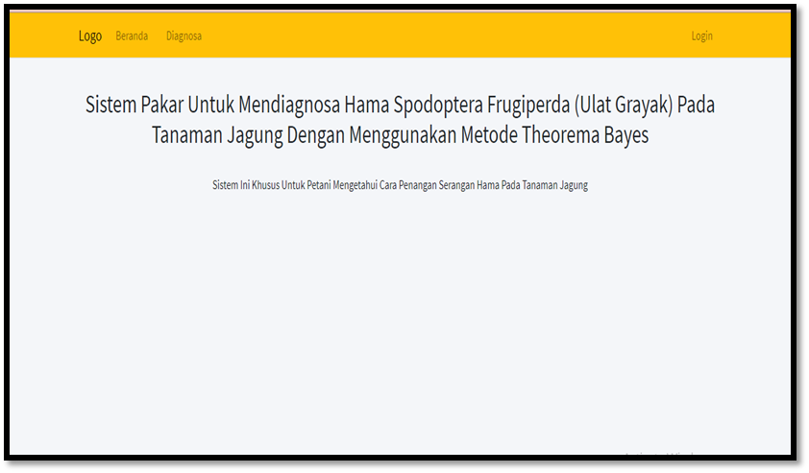
Saat pertama kali menjalankan sistem, maka halaman menu utama yang akan pertama kali tampil. Dimana dalam halaman utama ini, dapat diakses oleh semua user. Adapun aktifitas yang dapat dilakukan didalam halaman ini adalah membuka form verifikasi dan juga login. Di bawah ini merupakan tampilan halaman menu utama adalah sebagai berikut:
Gambar 3.1 Tampilan Form Halaman Utama
  - Tampilan Form Login
Form login digunakan untuk mengamankan aplikasi agar tidak sembarangan orang bisa menggunakannya. Berikut merupakan tampilan Form Login :
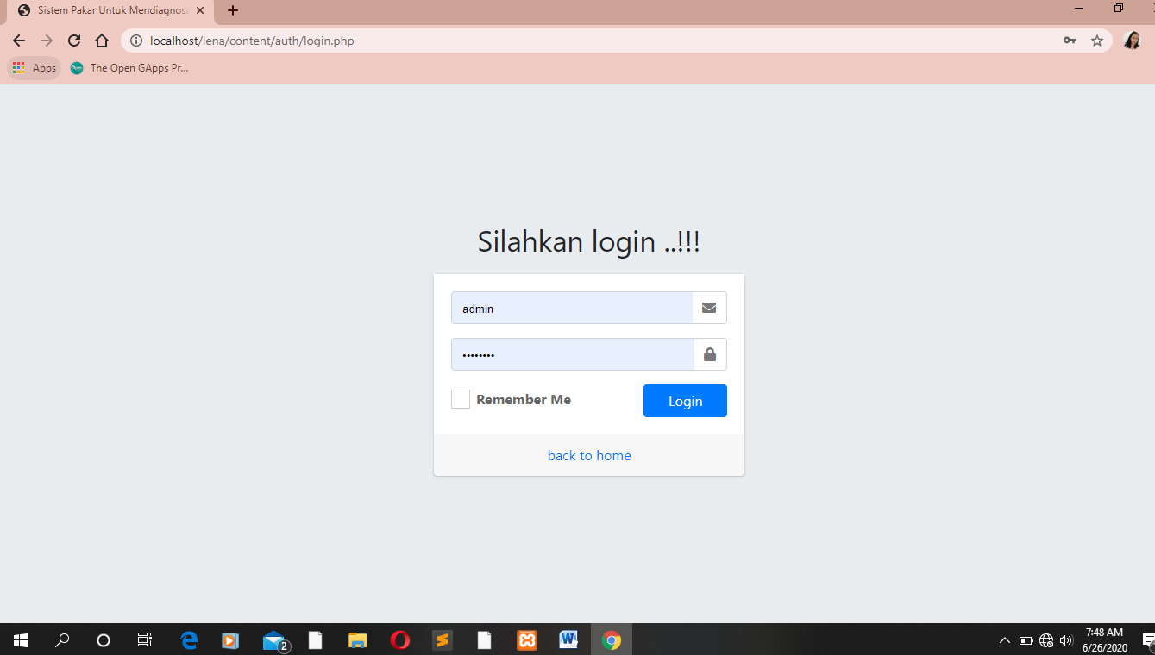

Gambar 3.2 Tampilan Form Login

  - Form Halaman Utama Pengolahan Data
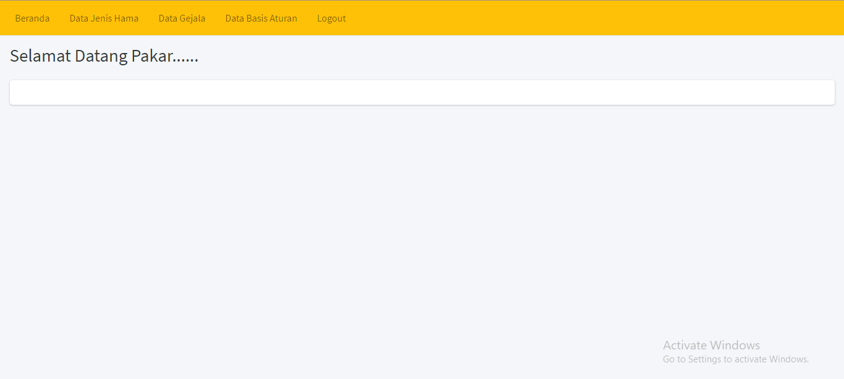
Form halaman utama pengolahan digunakan sebagai pengubung form Beranda, form Data jenis hama, From Data Gejala dan From Basis Aturan. Selain itu juga ada berapa menu lainnya salah satunya ada menu keluar bertujuan untuk menutup aplikasi secara keseluruhan. Berikut merupakan tampilan from halaman utama pengolahan data:

Gambar 3.3 Tampilan Form Halaman Utama Pengolahan Data
  - Form Data Hama
From data hama yang berfungsi untuk mengelolah data hama yang ada pada tanaman jagung yang ada pada sistem. Pada form ini pakar dapat menginputkan data hama baru atau menghapus serta mengubah data hama. Berikut merupakan tampilan from data hama:

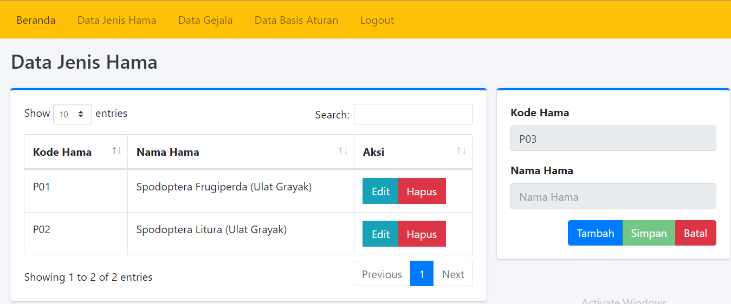Gambar 3.4 Tampilan Form Jenis Hama
  - Tampilan Form Data Gejala
Tampilan from data gejala adalah from yang digunakan untuk mengelolah data gejala hama pada tanaman jagung yang ada pada Sistem. Berikut adalah tampilan from data gejala :

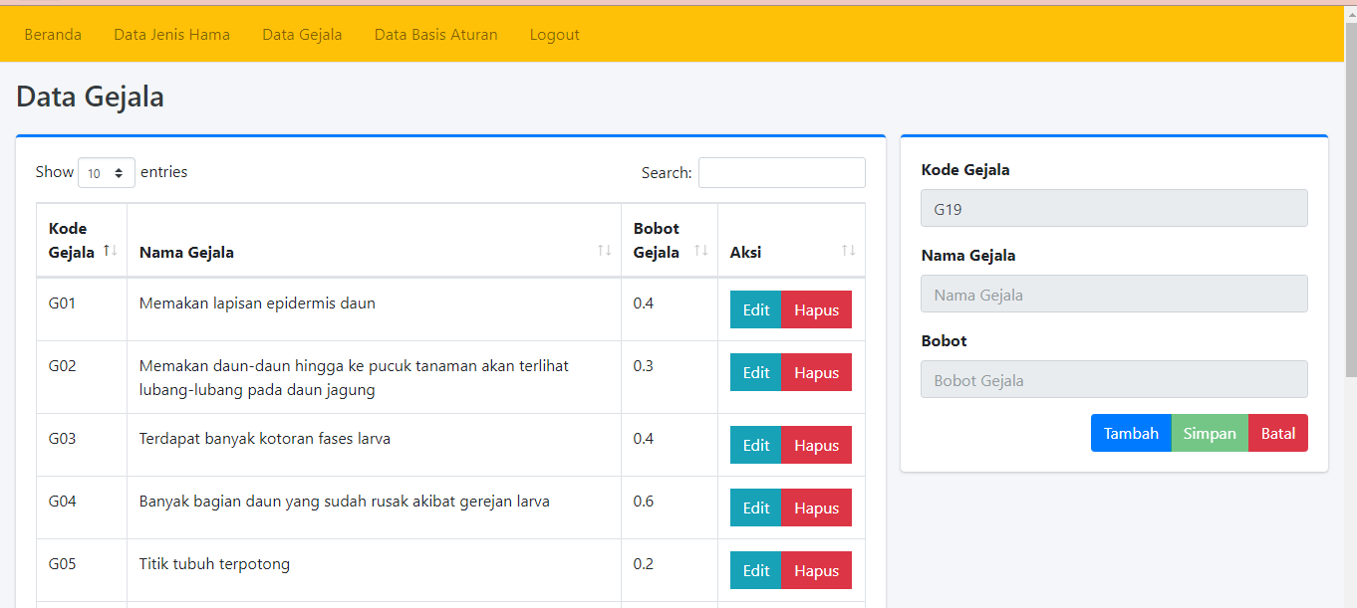

Gambar 3.5 Tampilan From Gejala
  - Form Basis Aturan
From basis aturan adalah from yang digunakan untuk mengelolah data hubungan antara gejala dan hama (rule) pada tanaman jagung yang ada pada sistem. Berikut ini adalah tampilan from basis aturan :

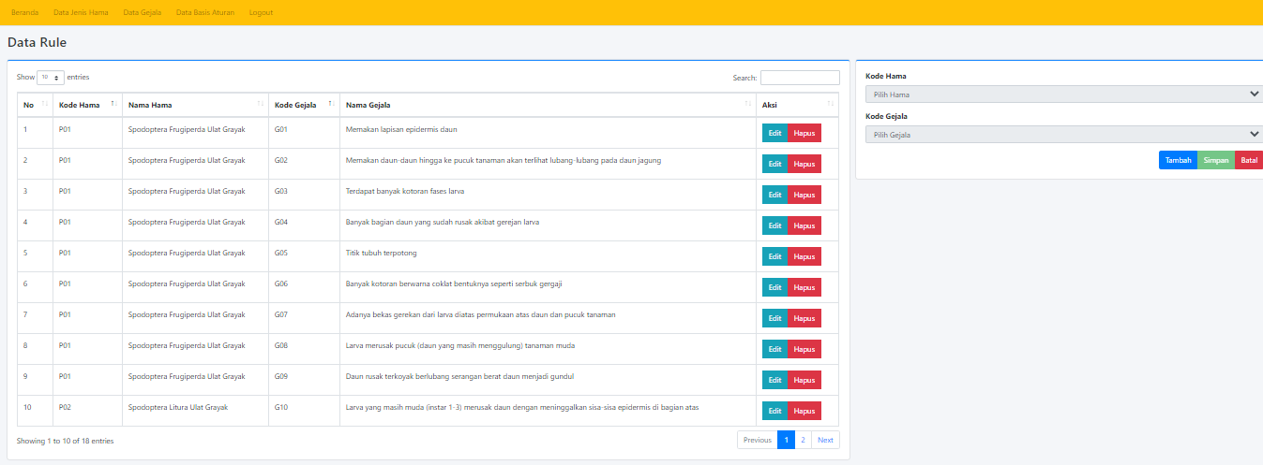
Gambar 3.6 Tampilan From Basis Aturan
  - Form Diagnosa
From diagnosa adalah lingkungan konsultasi , dengan kata lain aplikasi pada bagian inilah yang akan digunakan oleh pihak petani untuk menlakukan konsultasi tentang gejala yang ada pada tanaman jagung dengan proses perhitungan metode Theorema Bayes yang nantinya akan menghasilkan hasil konsultasi hama dan cara penanganannya. Berikut ini adalah tampilan dari form Diagnosa :
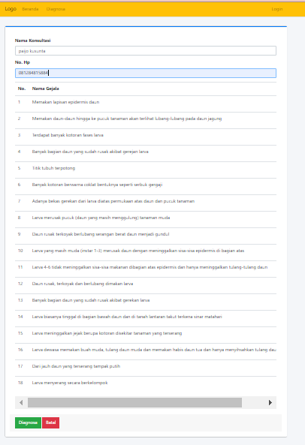Gambar 3.7 Tampilan Form Diagnosa

  - Tampilan Laporan Hasil Diagnosa
Dari proses perhitungan menggunakan metode Teorema Bayes diatas, maka dapat diketahui bahwa hama Spodoptera Frugiperda (Ulat Grayak) dengan nilai keyakinan 65%.
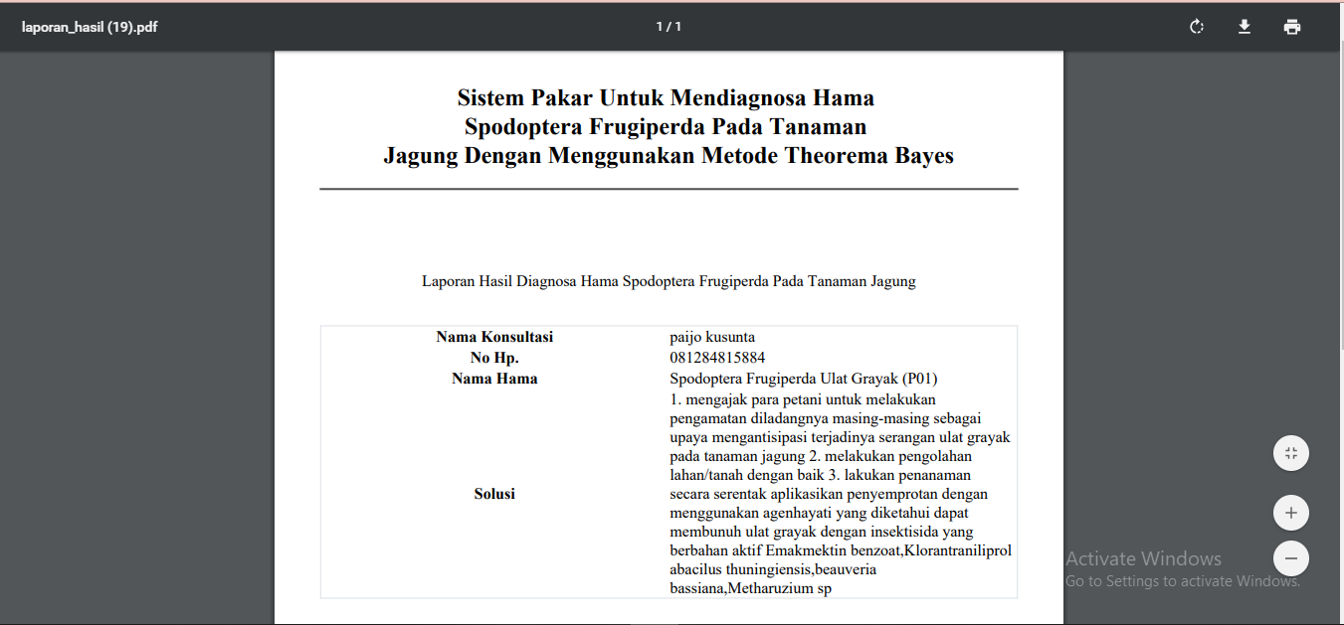Gambar 5.9 Laporan Hasil Diagnosa
  - Kesimpulan
Berdasarkan analisa dan permasalahan yang terjadi dalam kasus yang diangkat tentang mendiagnosa hama Spodoptera Frugiperda (Ulat Grayak) pada tanaman jagung dengan menggunakan metode Theorema Bayes, maka dapat ditarik kesimpulan sebagai berikut :
- Dalam mendiagnosa hama Spodoptera Frugiperda berdasarkan gejala-gejala pada tanaman jagung dengan menggunakan metode Theorema Bayes, yang pertama kali di lakukan adalah penelusuran gejala-gejala yang terkait kemuduian penentuan nilai probabilitas tiap gejala, setelah itu melakukan inferensi untuk menemukan rule-rule yang ada.
- Dalam membangun dan merancang Aplikasi sistem pakar mendiagnosa hama Spodoptera Frugiperda (Ulat Grayak) dengan menggunakan metode Theorema Bayes dilakukan dengan menggunakan pemodelan UML terlebih dahulu, dengan kata lain aplikasi digambarkan pada Use Case Diagram, Activity Diagram dan Class Diagram kemudian melakukan pengkodean pada pemrograman berbasis Website.
- Berdasarkan penelitian yang dilakukan untuk membangun sistem pakar dalam mendiagnosa hama Spodoptera Frugiperda (Ulat Grayak), dapat disimpulkan hasil dasri sistem pakar dengan menggunakan Teorema Bayes yang telah dirancang adalah sebuah diagnosa dari hama Spodoptera Frugiperda (Ulat Grayak) dan Spodoptera Litura (Ulat Grayak) dengan probabilitas yang sesuai dengan gejala-gejala yang terjadi pada tanaman jagung. hasil dari sistem juga memberikan solusi bagi konsultasi (Petani) jagung yang mengalami hama Spodoptera Frugiperda (Ulat Grayak) tersebut.
UCAPAN TERIMA KASIH
Saya Mengucapkan terimakasih kepada Ketua Yayasan STMIK Triguna Dharma, kepada Ibu Yohanni Syahra, S.Si.,M.Kom selaku dosen pembimbing I saya, kepada Bapak Drs.Ahmad Calam,MA selaku dosen pembimbing II saya, kepada kedua orang tua saya yang selalu memberi dukungan dan teman seperjuangan.
REFERENSI
[1] J. Zea, L. Terhadap, and P. Pupuk, “1* , 2 , 2 1,” vol. 2, no. 2337, pp. 813–824, 2014.
[2] S. Panikkai, R. Nurmalina, S. Mulatsih, and H. Purwati, “PENCAPAIAN SWASEMBADA DENGAN PENDEKATAN MODEL DINAMIK Analysis of National Corn Availability to Become Self-sufficiency Throught Dynamic Model Approachmen,” pp. 41–48, 2017.
[3] Y. Maharani, V. K. Dewi, L. T. Puspasari, L. Rizkie, Y. Hidayat, and D. Dono, “Cases of Fall Army Worm Spodoptera frugiperda J. E. Smith (Lepidoptera: Noctuidae) Attack on Maize in Bandung, Garut and Sumedang District, West Java.,” Crop. - J. Plant Prot., vol. 2, no. 1, p. 38, 2019.
[4] S. Murni and F. Riandari, “Penerapan Metode Teorema Bayes Pada Sistem Pakar Untuk Mendiagnosa Penyakit Lambung,” Jutikomp, vol. 1, no. 1, pp. 19–25, 2018.
[5] H. Listiyono, “Merancang dan Membuat Sistem Pakar,” vol. XIII, no. 2, pp. 115–124, 2008.
[6] T. Subiono, “Preferensi Spodoptera frugiperda ( Lepidoptera : Noctuidae ) pada Beberapa sumber Pakan ( Preferences of Spodoptera frugiperda ( Lepidoptera : Noctuidae ) in several feed sources ),” J. groekoteknologi Trop. Lembab, vol. 2, no. 2, pp. 130–134, 2020.
[7] M. R. Fadillah, B. Andika, and D. Saripurna, “Sistem Pakar Mendiagnosa Penyakit Dan Hama Penyerang Tanaman Bougenville Dengan Metode Teorema Bayes,” vol. 19, no. 1, 2020.

BIOGRAFY PENULIS
Nama | : | Martalena Rajagukguk
T.T.L | : | Narumonda, 24 Januari 1996
Jenis Kelamin | : | Perempuan
Program Studi | : | Sistem Informasi STMIK Triguna Dharma
Deskripsi | : | Sedang Menempuh jenjang Strata Satu (S1) dengan Program Studi Sistem Informasi di STMIK Triguna Dharma.

Nama | : | Yohanni Syahra, S.Si.,M.Kom
NIDN | : | 0129108201
Jenis Kelamin | : | Perempuan
Deskripsi | : | Dosen STMIK TRIGUNA DHARMA

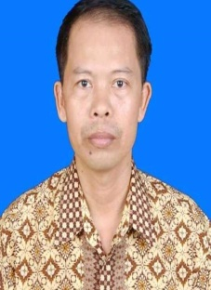 | Nama : Drs. Ahmad Calam,MA  NIDN : 0116026802  Jenis Kelamin : Laki-Laki  Deskripsi : Dosen

